  Délégation aux Territoires  Direction de la Mobilité | RD.313  HONGUEMARE-GUENOUVILLE  Aménagement d'un giratoire  Etude au cas par cas  Annexe 2 : Plan de situation
MAITRISE D'OEUVRE
Pôle Ingénierie

Bureau d'étude
Responsable :
Dessinateur :

Chef de projets : F. RIMBEUF

Présenté par le responsable du PI

C. GALLEZ

Approuvé par la Directrice de la Mobilité

I. THEODIN-PEINAUD

MAITRISE D'OUVRAGE
Validé par le Déléguéeaux Territoires

C. PERDEREAU

Validé par le Directeur Général des Services

D. MERCIER

HOTEL DU DEPARTEMENT
Boulevard Georges Chauvin
27021 EVREUX Cedex
Tel : 02.32.31.50.50
Fax : 02.32.31.51.50
 | A
 | Ind. | Objet de la révision |  |  | Statut
 | Chemin d'accès au fichier : |  | Date :  17/09/2018 | Echelle :

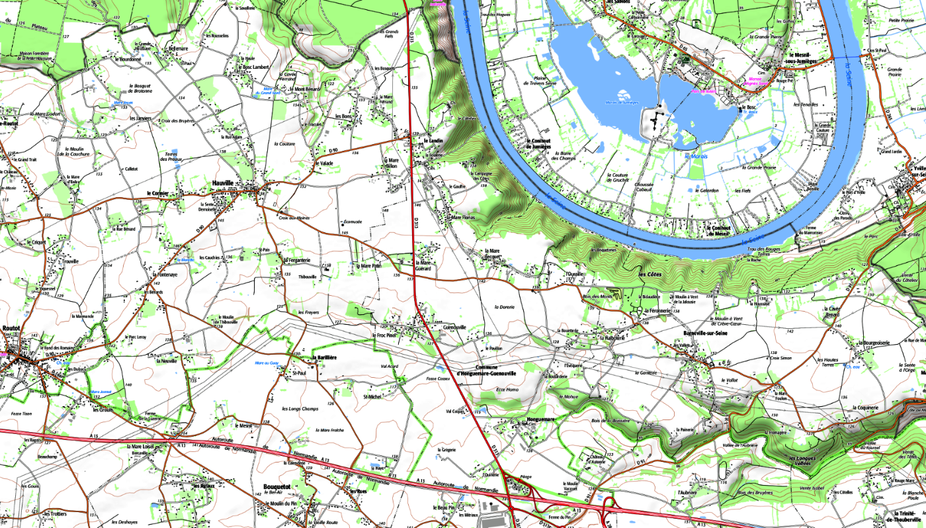

Zone de travaux

Délégation aux Territoires  Direction de la Mobilité | RD.313  HONGUEMARE-GUENOUVILLE  Aménagement d'un giratoire  Etude au cas par cas  Annexe 3 : Photographies de la zone
MAITRISE D'OEUVRE
Pôle Ingénierie

Bureau d'étude
Responsable :
Dessinateur :

Chef de projets : F. RIMBEUF

Présenté par le responsable du PI

C. GALLEZ

Approuvé par la Directrice de la Mobilité

I. THEODIN-PEINAUD

MAITRISE D'OUVRAGE
Validé par le Délégué aux Territoires

C. PERDEREAU

Validé par le Directeur Général des Services

D. MERCIER

HOTEL DU DEPARTEMENT
Boulevard Georges Chauvin
27021 EVREUX Cedex
Tel : 02.32.31.50.50
Fax : 02.32.31.51.50
 | A
 | Ind. | Objet de la révision |  |  | Statut
 | Chemin d'accès au fichier : |  | Date :  17/09/18 | Echelle :

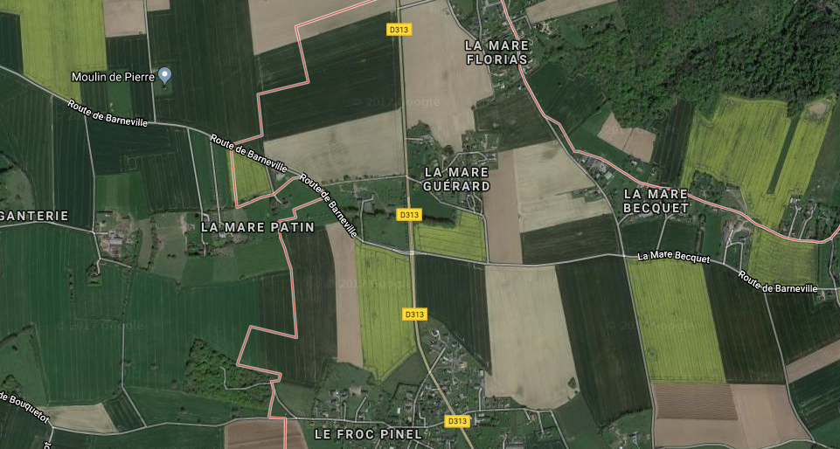
1
2

1

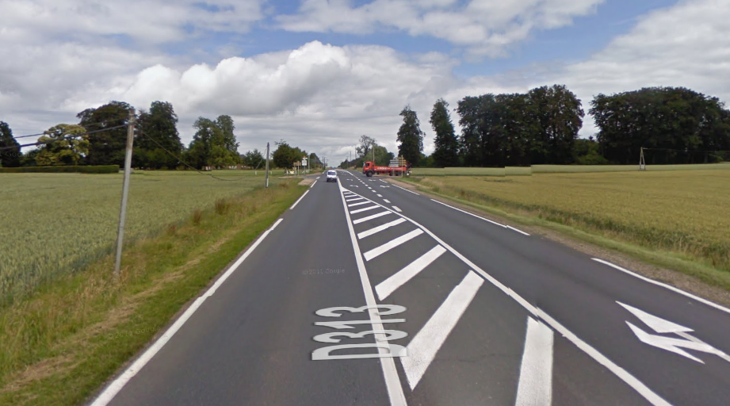

2

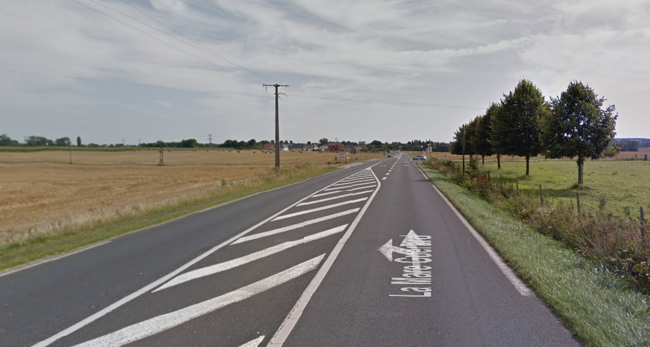

Délégation aux Territoires  Direction de la Mobilité | RD.313  HONGUEMARE-GUENOUVILLE  Aménagement d'un giratoire  Etude au cas par cas  Annexe 5 : Plan des abords du projet
MAITRISE D'OEUVRE
Pôle Ingénierie

Bureau d'étude
Responsable :
Dessinateur :

Chef de projets : F. RIMBEUF

Présenté par le responsable du PI

C. GALLEZ

Approuvé par la Directrice de la Mobilité

I. THEODIN-PEINAUD

MAITRISE D'OUVRAGE
Validé par le Délégué aux Territoires par intérim

C. PERDEREAU

Validé par le Directeur Général des Services

D. MERCIER

HOTEL DU DEPARTEMENT
Boulevard Georges Chauvin
27021 EVREUX Cedex
Tel : 02.32.31.50.50
Fax : 02.32.31.51.50
 | A
 | Ind. | Objet de la révision |  |  | Statut
 | Chemin d'accès au fichier : |  | Date :  17/09/18 | Echelle :

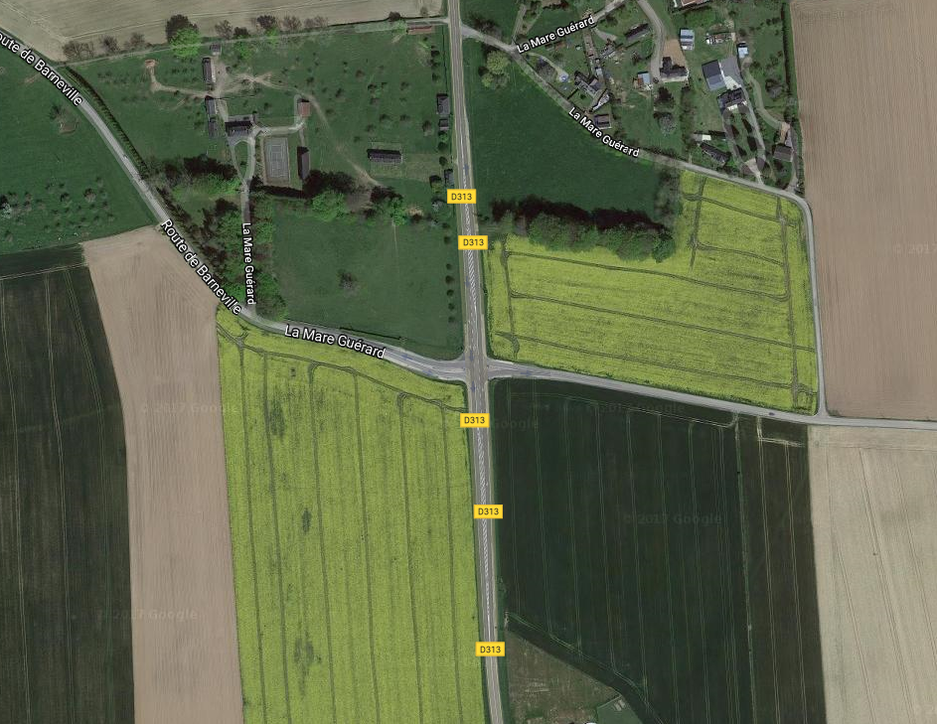

Aménagement d'un carrefour giratoire

Délégation aux Territoires  Direction de la Mobilité | RD.313  HONGUEMARE-GUENOUVILLE  Aménagement d'un giratoire  Etude au cas par cas  Annexe 4 : Plans d'avant projet d'aménagement
MAITRISE D'OEUVRE
Pôle Ingénierie

Bureau d'étude
Responsable :
Dessinateur :

Chef de projets : F. RIMBEUF

Présenté par le responsable du PI

C. GALLEZ

Approuvé par la Directrice de la Mobilité

I. THEODIN-PEINAUD

MAITRISE D'OUVRAGE
Validé par le Délégué aux Territoires par intérim

C. PERDEREAU

Validé par le Directeur Général des Services

D. MERCIER

HOTEL DU DEPARTEMENT
Boulevard Georges Chauvin
27021 EVREUX Cedex
Tel : 02.32.31.50.50
Fax : 02.32.31.51.50
 | A
 | Ind. | Objet de la révision |  |  | Statut
 | Chemin d'accès au fichier : |  | Date :  17/09/18 | Echelle :

